培养方案管理系统操作手册及注意事项

一、课程维护 2
（一）课程库管理维护课程 2
二、培养方案课程维护 3
（一）专业信息 3
1.培养方案课程提交 3
（二）修读要求 4
1.通识课课程性质设置 4
2.最低要求学分设置 4
3.节点逻辑设置：只有并且和或者关系 7
4.“几选几”课程设置 7
5.专业方向课程设置 10
6.专升本课程设置 12
7.其他注意事项 12
（1）最低门数为空 12
（2）课组概念 13
（3）关于右上角的黄色感叹号提示 13
（二）课程信息 13
1.查看考核方式是否为空的方法 13
2.专业核心课程设置 14
三、培养方案文本维护 15
（一）培养方案文本提交 15
四、更改教学执行计划课程 16
（一）教学执行计划变更申请 16
（二）查看同步后的课程信息 17
五、课程不落实申请、审核流程 18
（一）专业主任课程不落实申请 18
1.审核流程 18
2.退回流程 20
（二）教科办主任、教学院长审核流程 20

一、课程维护

（一）课程库管理维护课程
路径：教学计划管理——课程库管理——课程信息申请
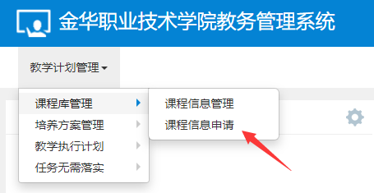
（1）新开课程通过“新开申请”进行申请
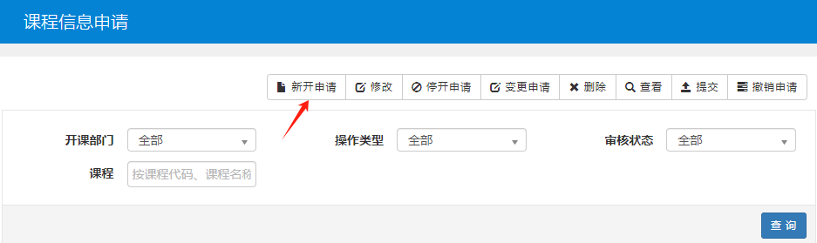
（2）修改课程通过“变更申请”进行更改
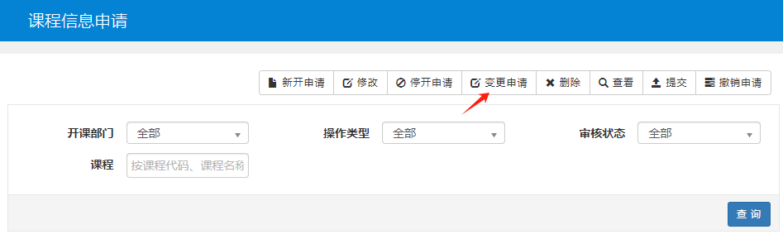
（3）若教务处未审核，可以直接撤销申请，修改课程
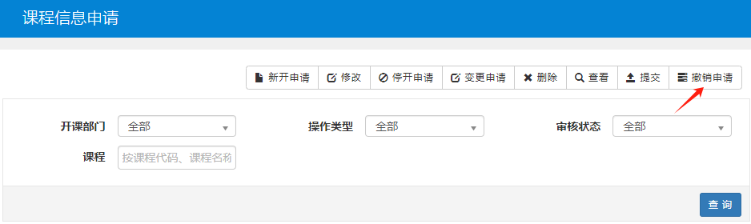

二、培养方案课程维护
培养方案课程维护分专业信息、修读要求、课程信息三大模块。“专业信息”显示本专业基本信息、专业方向设置，“修读要求”通过树状图显示课程信息，节点、学分设置，“课程信息”通过列表显示课程信息。

（一）专业信息

1.培养方案课程提交
路径：教学计划管理——培养方案管理——培养方案课程维护
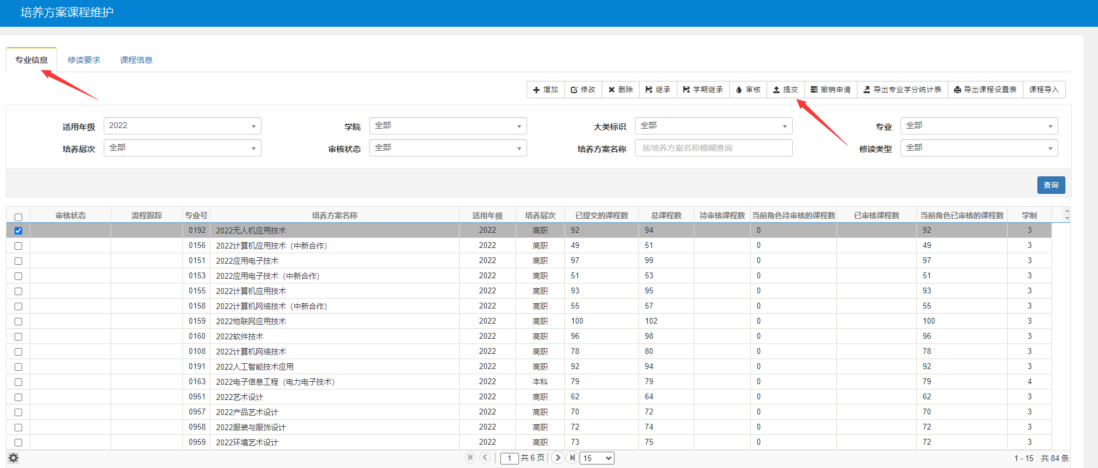
若第一个角色未审核，可直接点“撤销申请”按钮撤销提交，即可修改培养方案课程。
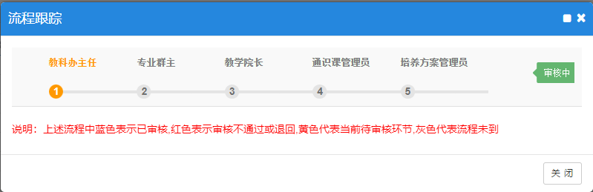
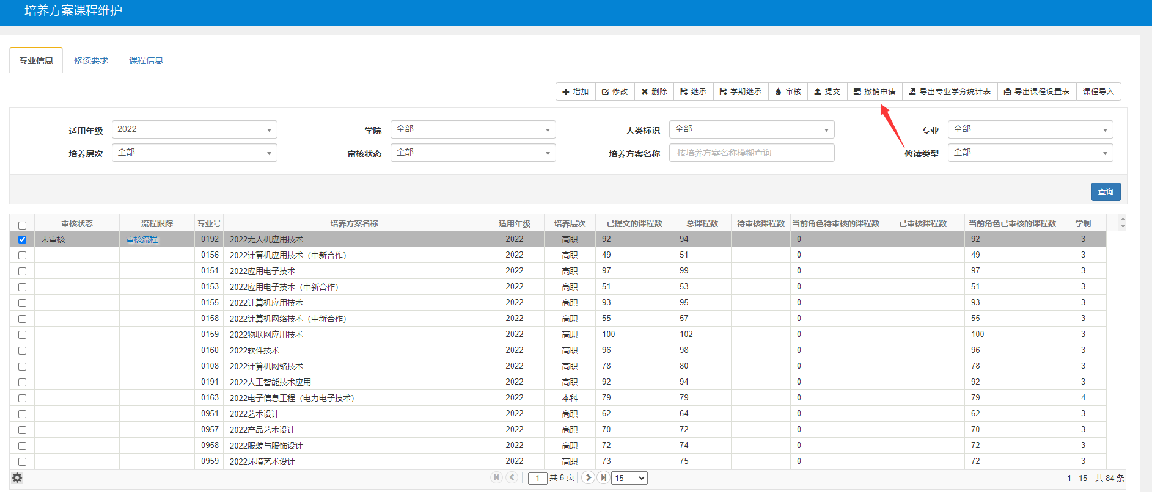

（二）修读要求

1.通识课课程性质设置
路径：教学计划管理——培养方案管理——培养方案课程维护
目前通识课只有限选课、任选课、专升本，不存在“通识选修课”课程性质，任选课、限选课、专升本要同一个层级，课程性质跟学业预警、毕业生审核挂钩，设置需谨慎，需对各个节点的课程性质逐一核对。
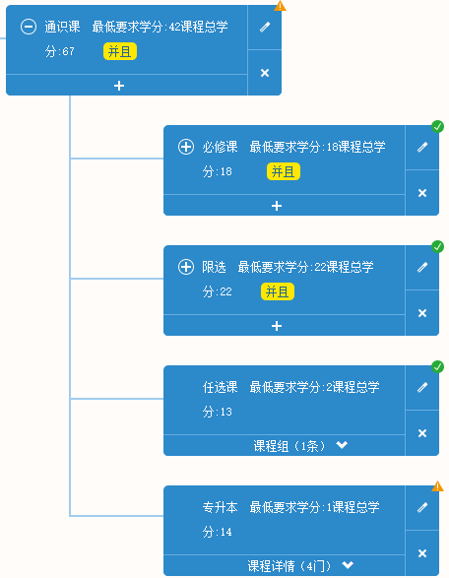

2.最低要求学分设置
路径：教学计划管理——培养方案管理——培养方案课程维护
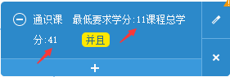
末节点（课程节点）的最低要求学分设置：
- 若当前节点是必修课程，直接将“是否自动计算学分”设置为“是”，“要求最低学分”会自动计算学分（还需再次核对学分）；
- 若当前节点是几选几课程（最低要求学分小于课程总学分），需将“是否自动计算学分”设为“否”，并手工输入要求最低学分。
其他节点的“是否自动计算学分”设为“是”，这样能自动计算学分。因跟毕业审核直接挂上钩，最低要求学分要确保无误，需逐一核对。课程总学分是系统自动给计算节点下所有课程学分。
最低要求学分设置方法如下：点击编辑按钮
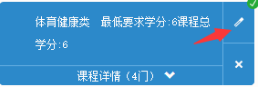
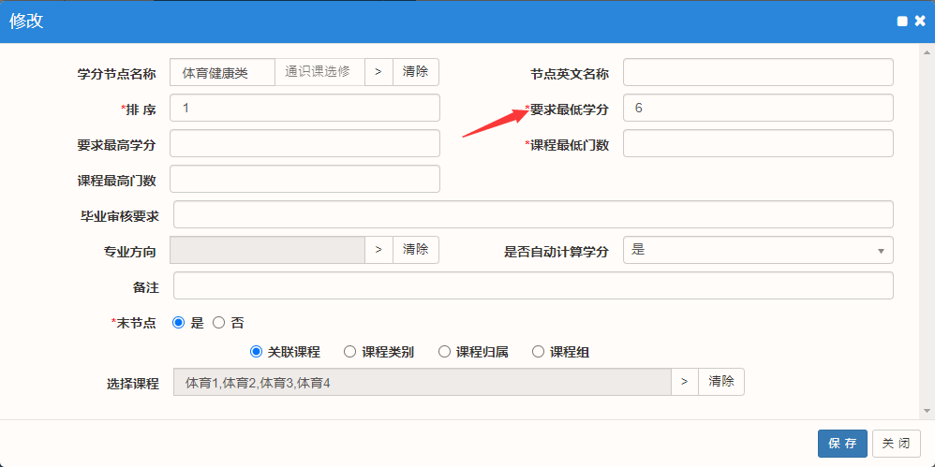
再次强调：“是否自动计算学分”若设置为“是”，对于父节点是自动计算下一层的最低要求学分，对于末节点是自动计算课程的最低要求学分。
注意：父节点的“自动计算学分”只计算下一级（子节点）的最低要求学分，建议父节点的自动计算学分都选为“是”，如图所示：
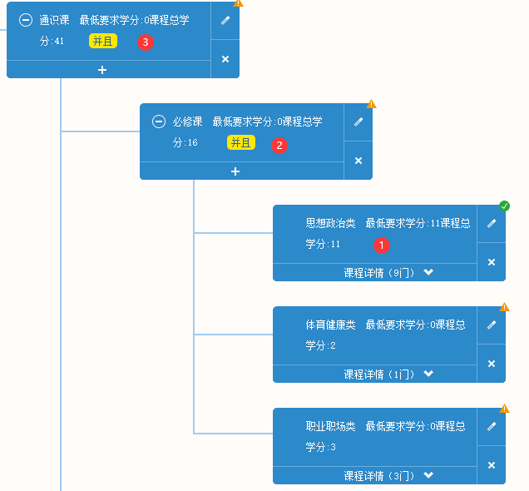
说明：①是②必修课的子节点，②必修课相对③通识课是子节点，相对①是父节点。
①处虽然设定了最低要求学分，③处也将“自动计算学分”选为“是”，但②处没有将“自动计算学分”选为“是”，③处的最低要求学分仍为0。故需将②的“自动计算学分”选为“是”，③处即能自动计算学分。
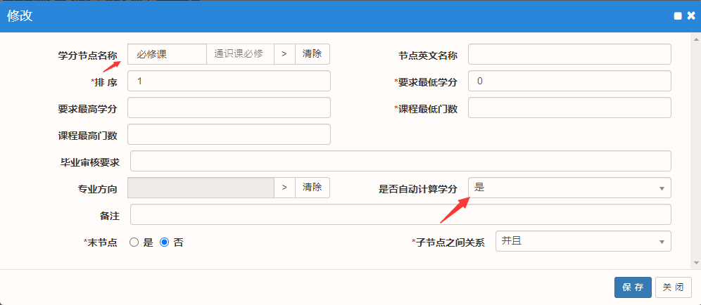
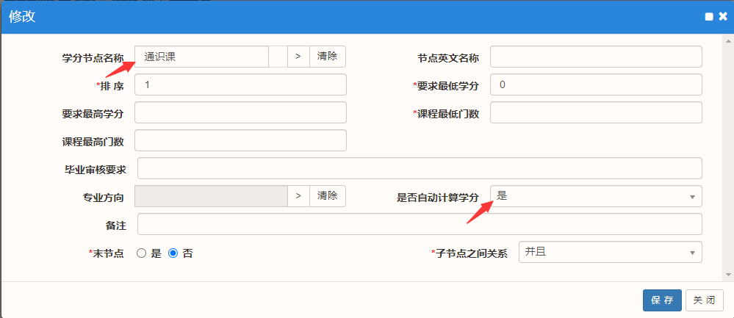

3.节点逻辑设置：只有并且和或者关系
“并且”指下一个节点都要选，“或者”指N选1，注意是只针对下一个节点（也称为子节点）的逻辑关系，故下面节点设置有误，应该是“或者”关系。
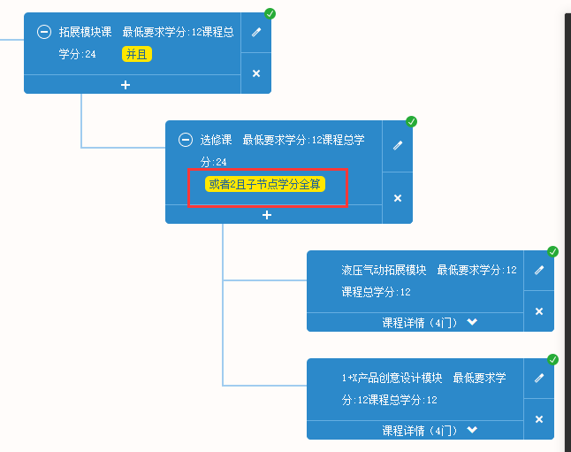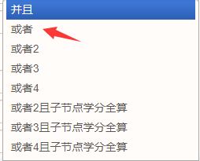

4.“几选几”课程设置
路径：教学计划管理——培养方案管理——培养方案课程维护
培养方案系统的“几选几”是通过学分设置，如5门课程，每门课程学分2分，最低要求学分是6分，即为“5选3”，要求“几选几”里的每门课程学分要一致；方向课是多选一，逻辑是“或者”，下面举2个案例。
案例1如图所示：
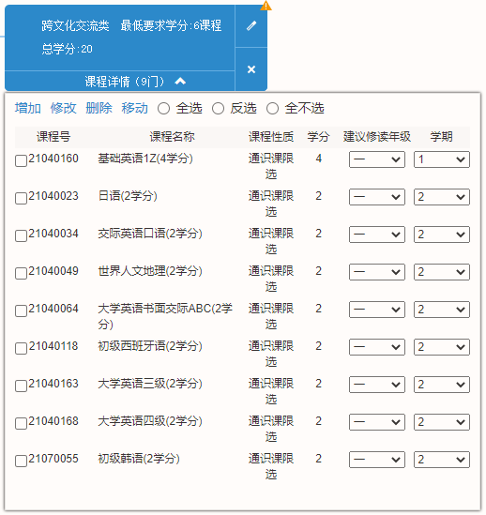
培养方案计划基础英语1Z为第一学期必选课程，日语、交际英语口语……为第二学期8选1课程，若按照上图设置，9门课是平行概念，学生只要选满6个学分即可，这样可能就会漏掉基础英语1Z课程，故需这样修改：
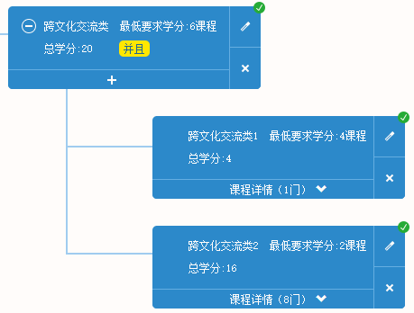
案例2如图所示：
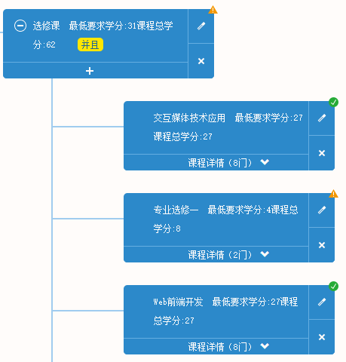
《交互媒体技术应用》和《web前端开发》为专业方向课，专业选修一为“2选1”课程，节点里的“并且”是指子节点里的课程都要学习，显然错误，应改为如下：
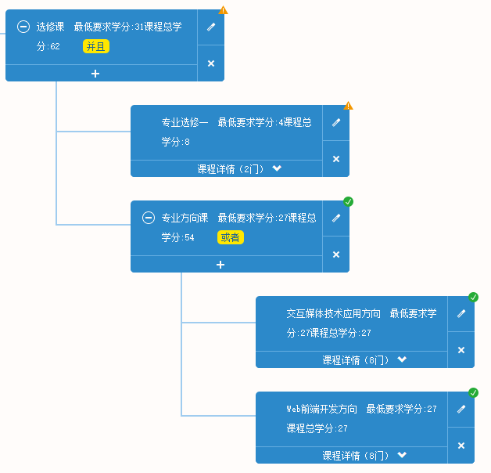

5.专业方向课程设置
路径：教学计划管理——培养方案管理——培养方案课程维护
专业方向课程设置分2步骤：
（1）基础信息——专业方向信息维护里添加专业方向。专业方向代码编写规则：学年+专业代码+序号，如2025级工程造价专业，编码规则为2025035501，如图所示
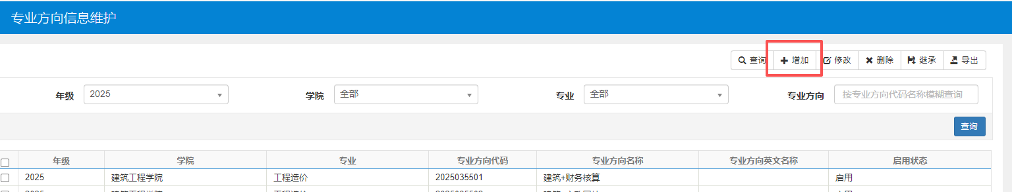
培养方案课程维护——修改——添加专业方向信息。如图所示
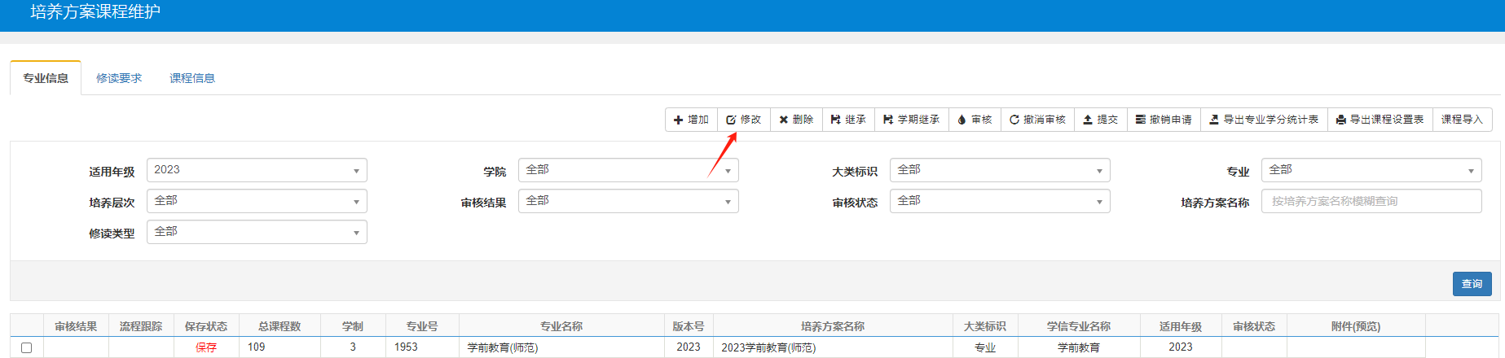
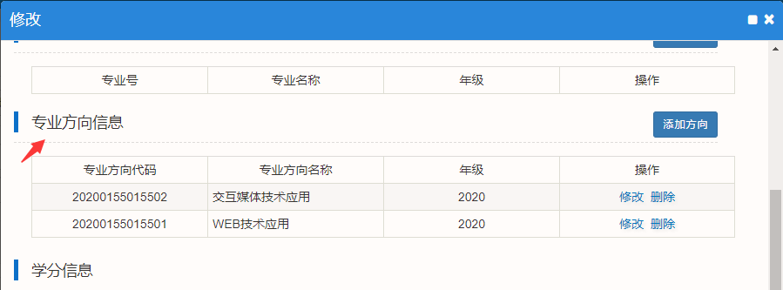
（2）修读要求里选择方向。如图所示
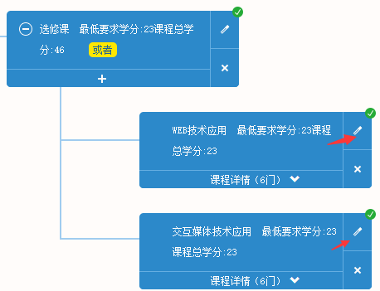
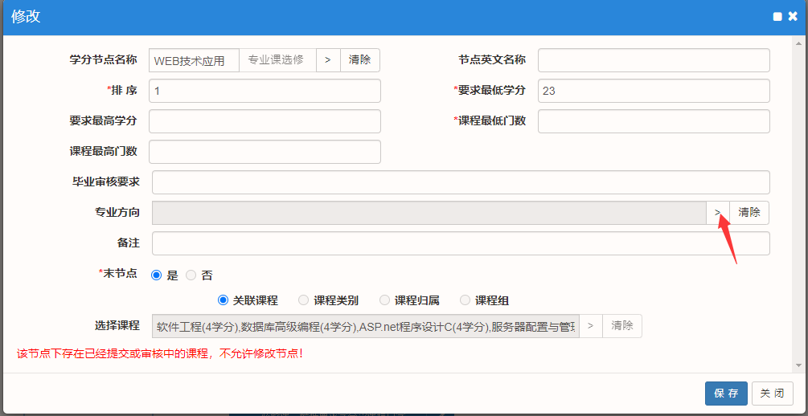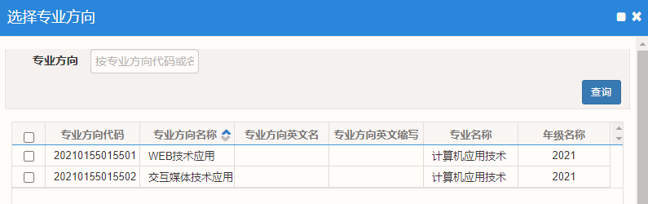
找到对应方向，点击确定即可。

6.专升本课程设置
专升本课程的考核方式均为考试，课程性质为专升本，最低要求学分为0。
设置如下：
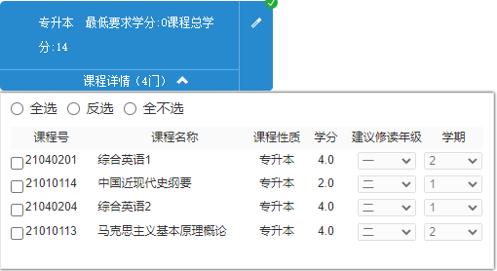

7.其他注意事项

（1）最低门数为空
目前学校毕业学分是按照最低要求学分计算，最低门数为空，如果设置了最低门数，会影响毕业审核，故最低门数不填，为空。
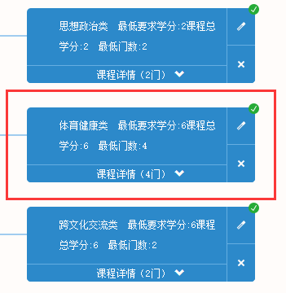

（2）课组概念
也称为课程组，是课程的一个仓库，目前存放通识任选课，里面的课程会动态更新，所以课程总学分也会动态变化，专业主任只须限定最低要求学分，到时学生根据最低要求学分从仓库里选择课程；课程总学分增加也是因课组里的课程原因而增加，只要最低学分要求设置正确即可（毕业审核是看最低要求学分）。
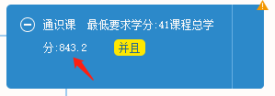

（3）关于右上角的黄色感叹号提示
路径：教学计划管理——培养方案管理——培养方案课程维护
最低要求学分低于课程总学分就会有右上角的感叹号，这种情况下可无视感叹号的存在
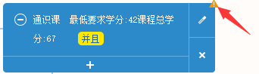
若是红色感叹号，说明最低学分要求设置高于课程总学分，需更正。

（二）课程信息

1.查看考核方式是否为空的方法
路径：教学计划管理——培养方案管理——培养方案课程维护
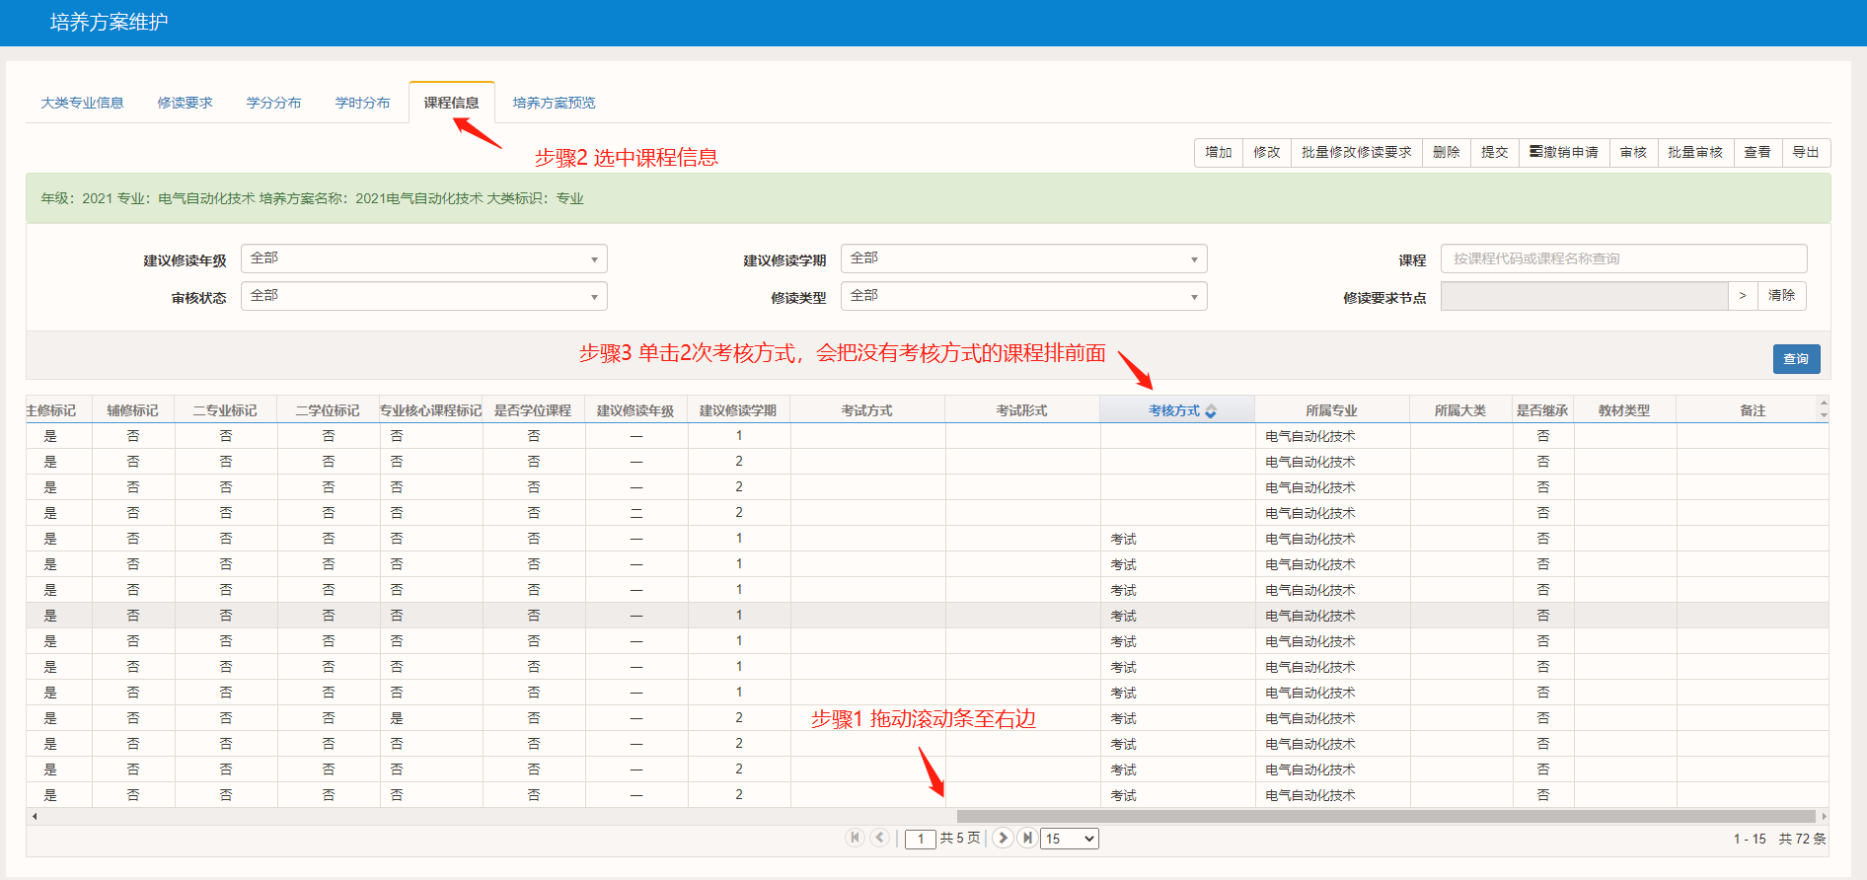

2.专业核心课程设置
路径：教学计划管理——培养方案管理——培养方案维护——课程信息
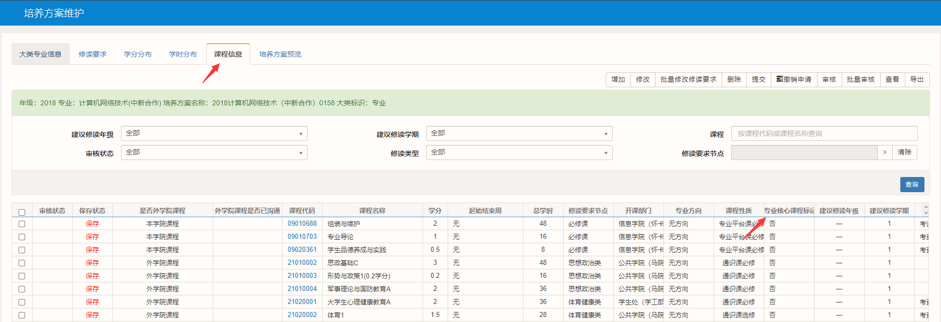
选中课程，点击修改按钮，即可指定核心课程
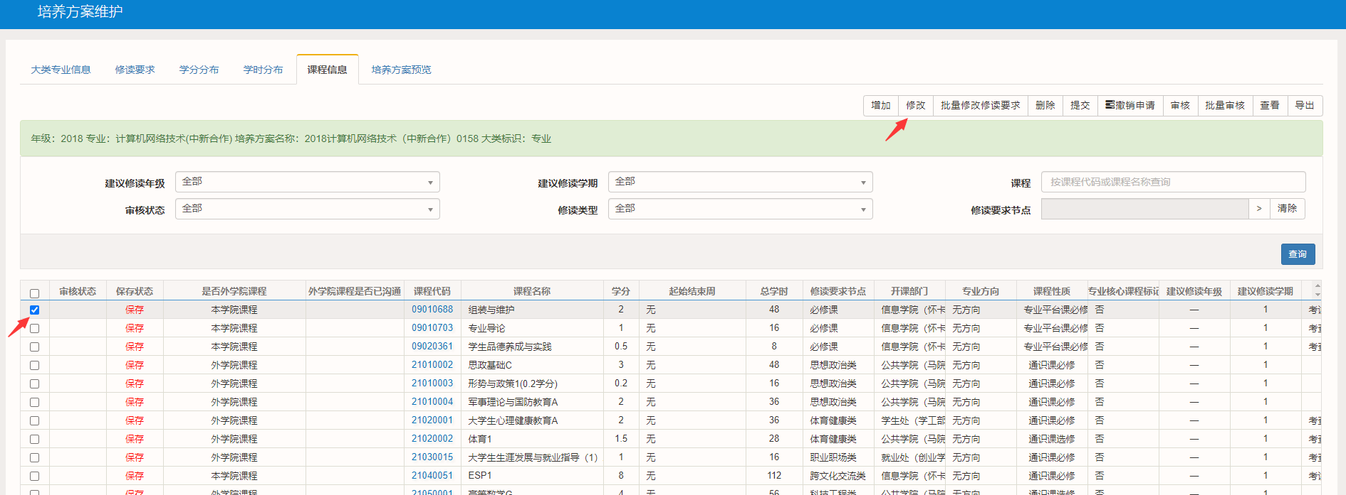
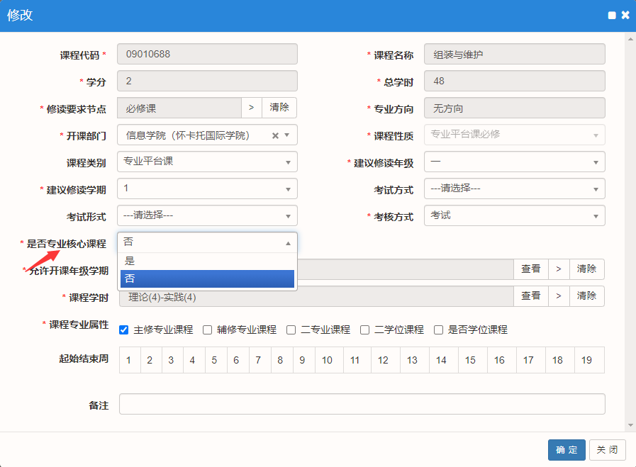

三、培养方案文本维护
路径：教学计划管理——培养方案管理——培养方案文本维护
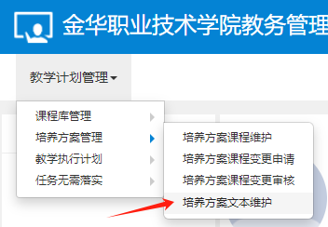

（一）培养方案文本提交
路径：教学计划管理——培养方案管理——培养方案文本维护
申请状态须为“保存”状态才能提交
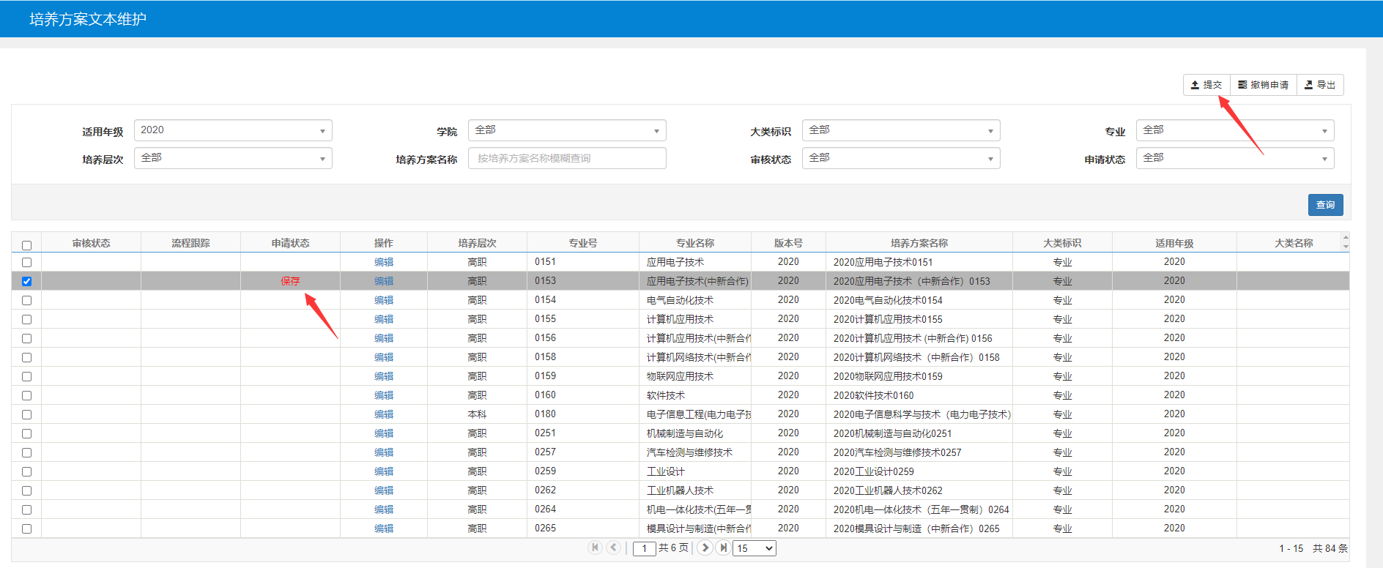
若第一个角色未审核，可直接点“撤销申请”按钮撤销提交。
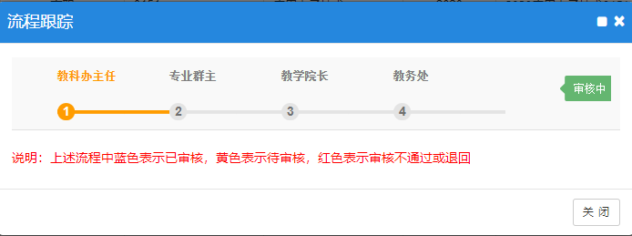
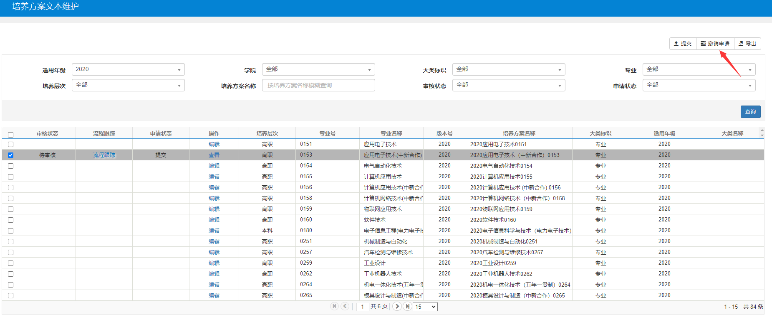

四、更改教学执行计划课程
今后培养方案课程无法更改，若要更改，需通过教学执行计划变更申请。

（一）教学执行计划变更申请
路径：教学计划管理——教学执行计划——教学执行计划变更申请
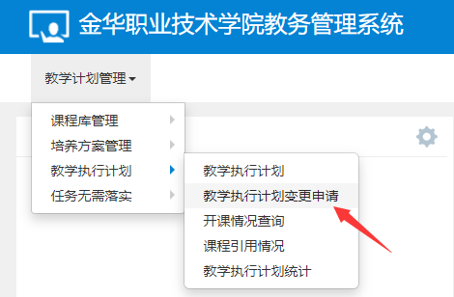
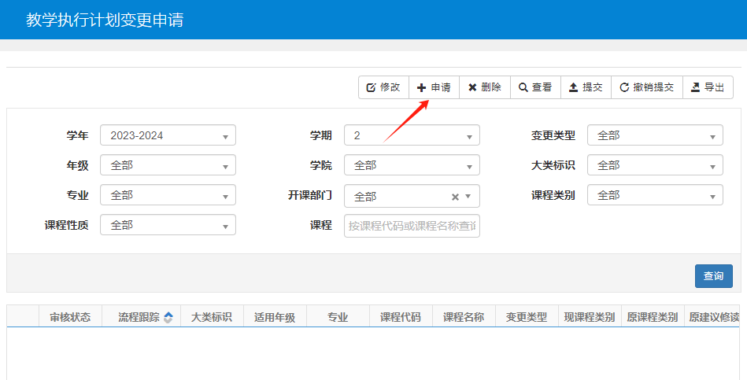
如想要替换节点里的某门课程，需先通过“教学执行计划变更申请”删除该课程，再通过“教学执行计划课程变更申请”增加课程。
申请完之后可通过“审核流程”，查看当前审核状态。教学执行计划变更审核由教务处审核。
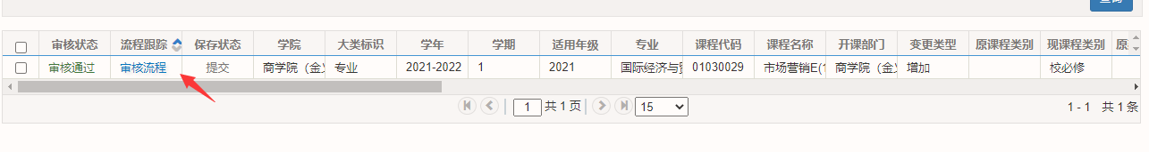

（二）查看同步后的课程信息
培养方案同步过来后，通过教学执行计划（路径：教学执行计划——教学执行计划）查看单个专业的同步结果，“教学执行计划——开课情况查询”可根据条件查看多个专业的同步结果（课组信息目前只能到“教学执行计划——教学执行计划”里查看）。

五、课程不落实申请、审核流程

（一）专业主任课程不落实申请
路径：教学计划管理——任务无需落实——课程不落实申请

1.审核流程
点击“申请”按钮，填写不落实任务的申请原因，再选择课程。
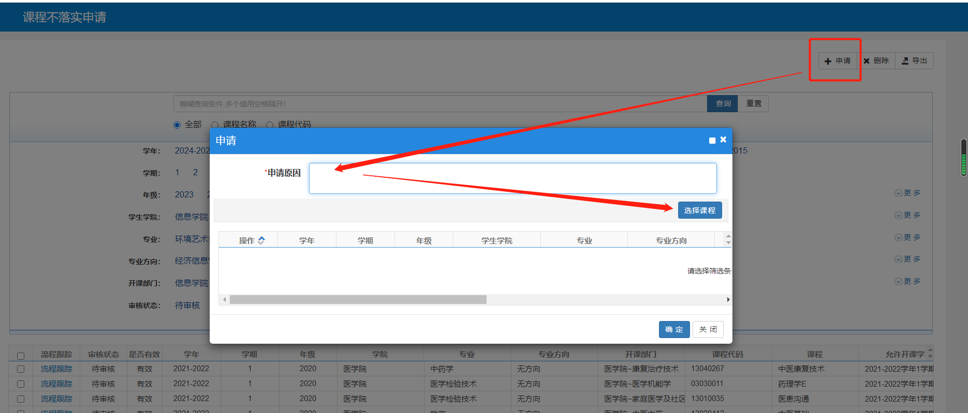
为更直观显示“几选几”课程信息，请通过以下2步骤显示课程。
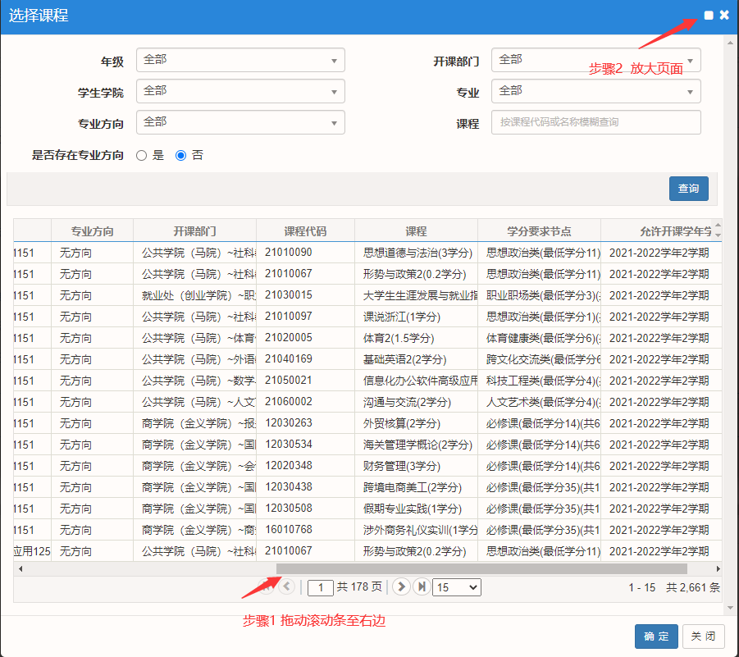
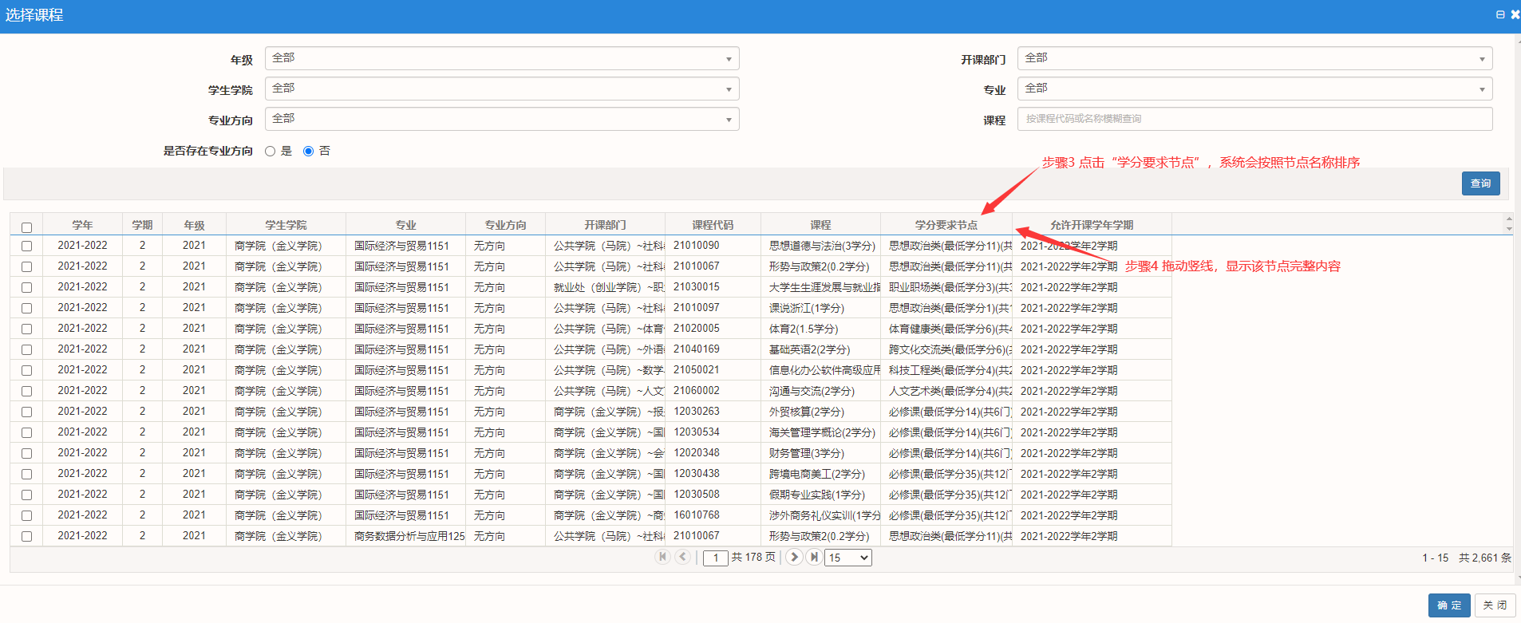
若是专业方向课程不落实，需勾选“是”，再点查询
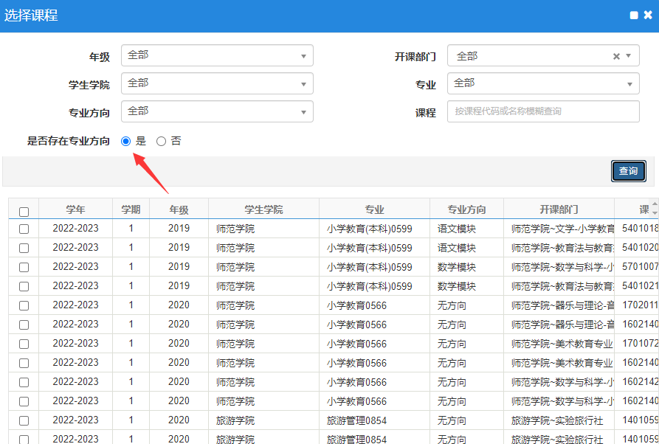
选择不落实课程，点确定。
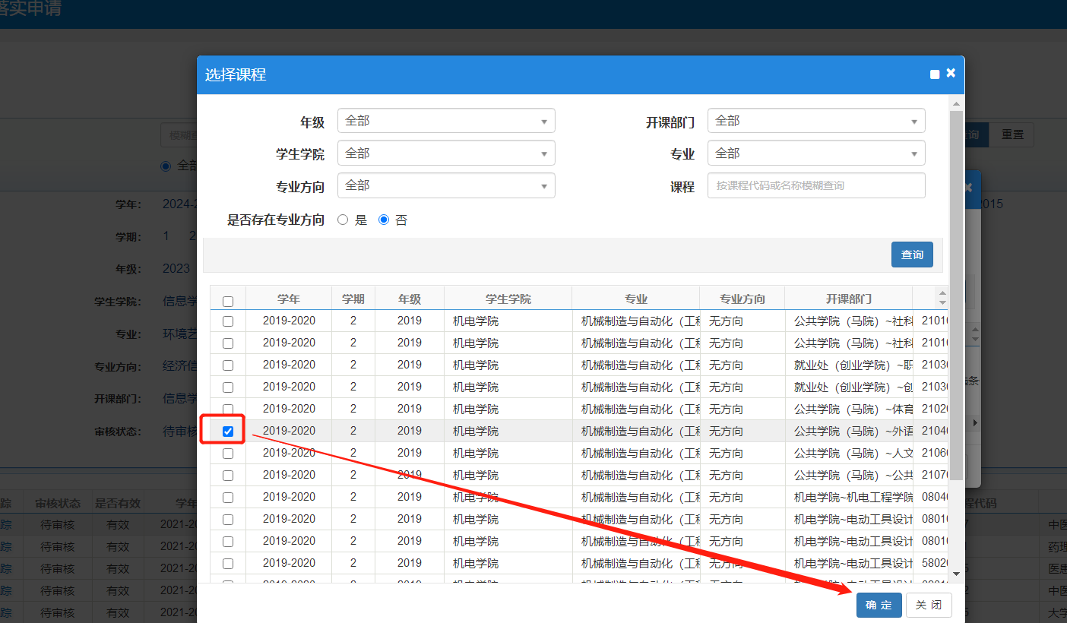
填写申请原因（如：选课人数不足），点击“确定”即可。
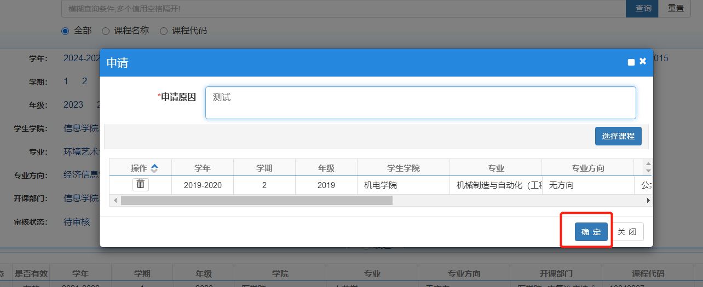
申请完成，可点击“流程跟踪”查看审核流程。
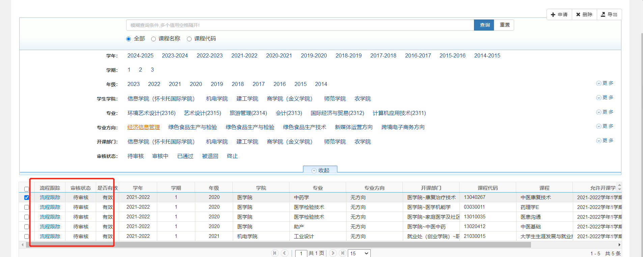

2.退回流程
分三种情况：
（1）教科办主任若未审核，可选中课程，点击删除按钮即可；
（2）若有角色已审核，需联系最新已通过审核人撤销审核；
（3）若培养方案管理员已审核，需在执行计划里重新申请课程，申请步骤查看“四、更改教学执行计划课程”。

（二）教科办主任、教学院长审核流程
路径：教学计划管理——任务无需落实——任务不落实管理
1.单条记录审核：选中一条记录点“审核”
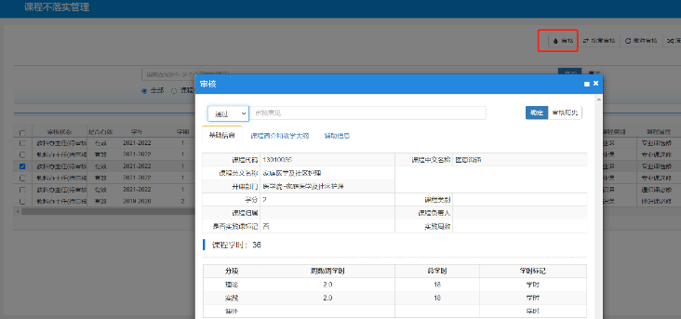
若审核不通过，分2种情况：
- 选择“不通过”，专业主任界面里无法修改此记录。
- 选择“退回”，专业主任界面里可修改此记录继续提交。
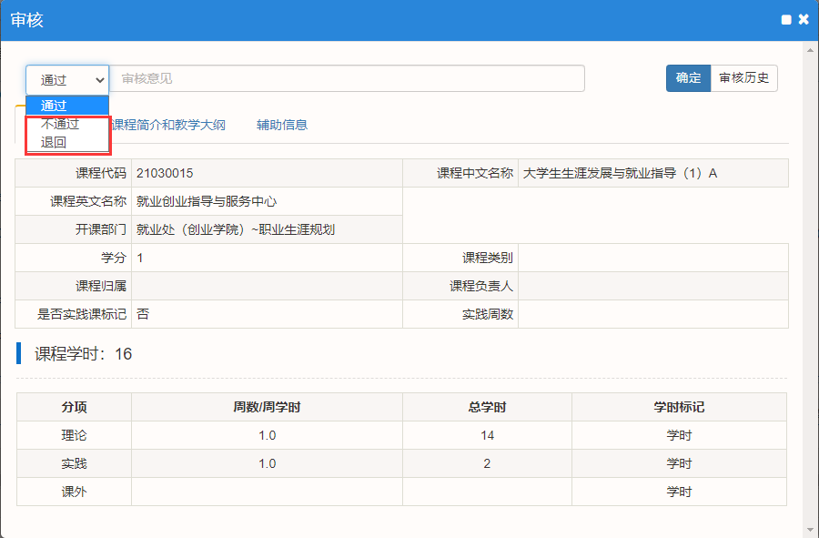
2.多条记录审核：批量选择课程，点击“批量审核”按钮，批量审核里只有“通过”和“不通过”选项。
